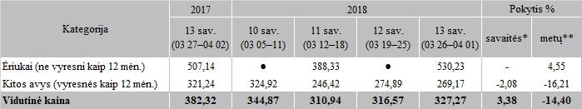

Pastabos:  
●–konfidencialūs duomenys  
Į vidutinę (svertinę) kainą įskaityti transportavimo kaštai  
\* lyginant 2018 m. 13 savaitę su 2018 m. 12 savaite  
\*\* lyginant 2018 m. 13 savaitę su 2017 m. 13 savaite

Šaltinis: ŽŪIKVC (LŽŪMPRIS)  
Parengė J. Vitkienė, tel. (8 37) 39 78 05